library ieee;

use ieee.std_logic_1164.all;

entity Mensaje is port(

clk, clr : in std_logic;

display : out std_logic_vector(6 downto 0);

sel : inout std_logic_vector(2 downto 0)

);

end Mensaje;

architecture aMensaje of Mensaje is

signal q0, q1, d0, d1 : std_logic;

CONSTANT L1 : std_logic_vector(6 downto 0) := "1000010"; --d

CONSTANT L2 : std_logic_vector(6 downto 0) := "1001111"; --i

CONSTANT L3 : std_logic_vector(6 downto 0) := "0000001"; --O

begin

--decodificador

process(sel)

begin

case sel is

when "110" =>

display <= L1;

when "101" =>

display <= L2;

when "011" =>

display <= L3;

when others => display <= "0000000";

end case;

end process;

--anillo

process(clk, clr)

begin

if(clr = '1') then

sel <= "110";

elsif(rising_edge(clk)) then

sel <= to_stdlogicvector(to_bitvector(sel) rol 1);

end if;

end process;

-- flip flops

process(clk, clr)

begin

if(clr = '1') then

q0 <= '0';

q1 <= '0';

elsif(rising_edge(clk)) then

d1 <= q0;

d0 <= (q1 and not(q0)) or (not(q1) and q0);

end if;

end process;

end architecture;

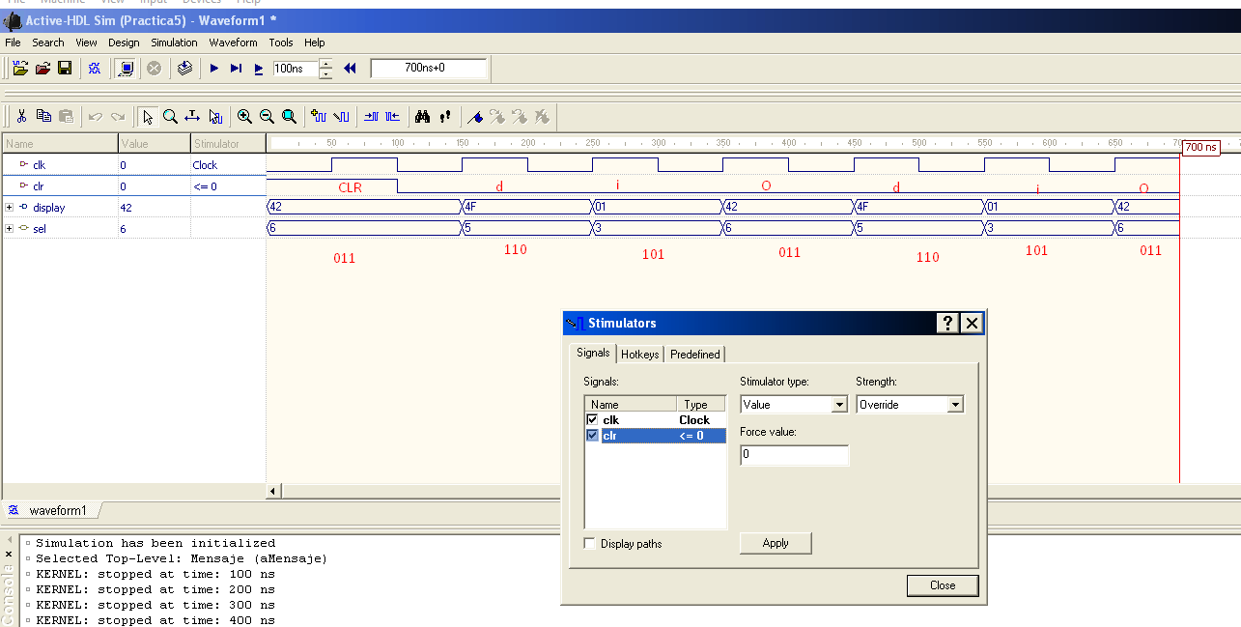

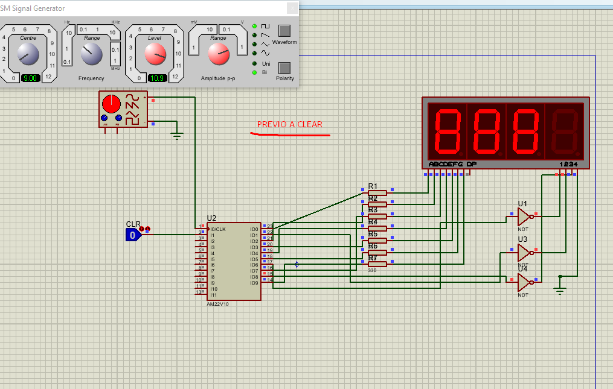

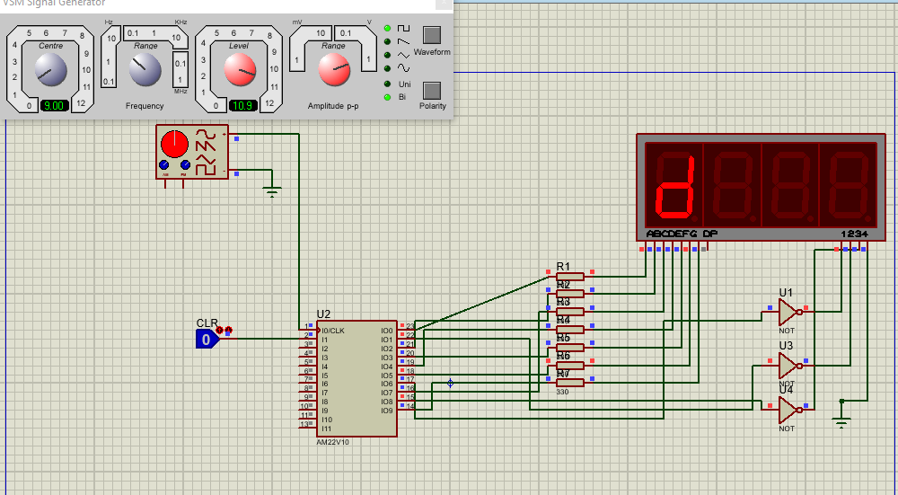

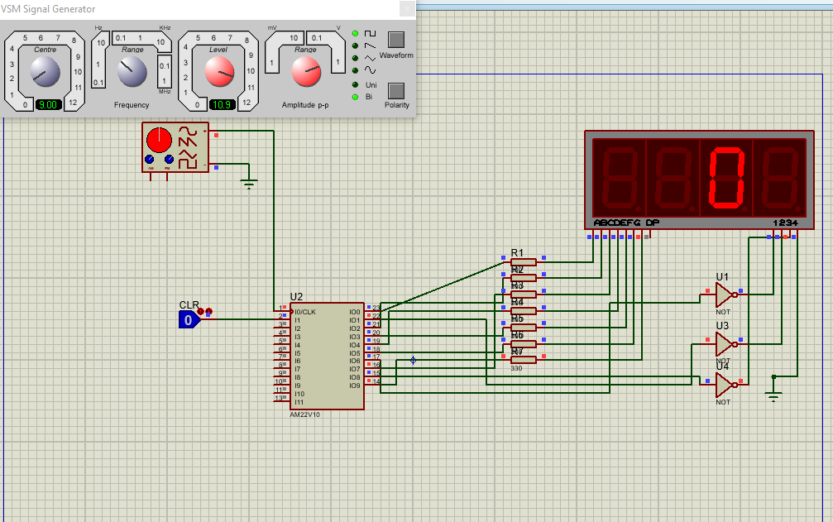

1. ¿Cuántos dispositivos PLD 22V10 son necesarios para el desarrollo de

esta práctica?

**Solo 1**

2. ¿Cuántos dispositivos de la serie 74xx (TTL) ó 40xx (CMOS) hubieras

necesitado para el desarrollo de esta práctica?

**12**

3. ¿Cuántos pines de entrada/salida de los PLD 22V10 se usan en el

diseño?

**2 de entrada**

**7 de salida**

**3 de entrada/salida**

4. ¿Cuántos términos producto ocupan las ecuaciones para cada señal de

salida y que porcentaje se usa en total de los PLD 22V10?

**12, se utiliza el 9% del PLD**

5. ¿A partir de que frecuencia se observa el mensaje nítido y sin

parpadeo?

**En teoría alrededor de 60 Hertz.**

6. ¿Cuántos FF’s se ocupan en el PLD para implementar la máquina

Moore?

**Nosotros utilizamos solo 2 FF tipo D.**

7. ¿Cuántas terminales de salida se usan en PLD2?

**Solo utilizamos un PLD**

8. ¿Qué puedes concluir de esta práctica?

**Fue una práctica muy importante ya que tuvimos que aprender a utilizar los recursos que ofrece la GAL, reduciendo columnas en nuestra tabla, o utilizando un código para nuestros estados en la maquina de moore similar a nuestra parte combinatoria para de esta manera economizar recursos y poder utilizar solo un PLD para la realización de esta práctica.**